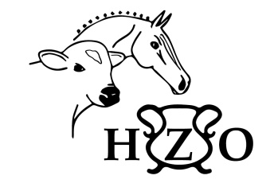 | Häfliger  Zelgenhof  Oberentfelden

+Natura-Beef+ - Bestellung

Name: Tel. Nr:
Strasse: Ort:
E-Mail

☐ ¹/₁₆ +Natura-Beef+ ca. 9 – 11 kg CHF 32.00/kg
☐ ¹/₈ +Natura-Beef+ ca. 18 – 22 kg CHF 32.00/kg

Gewicht:_______________kg (wird bei Fleischverpackung ausgefüllt)

Portionen à (pro Pers.)
Hackfleisch g (150 g)
Geschnetzeltes g (150 g)
Voressen g (200 g) ☐ nein = Gehacktes
Braten g (250 g)
Siedfleisch g (250 g) ☐ ja ☐ nein = Gehacktes
Saftplätzli g (130 g) ☐ geschnitten ☐ am Stück ☐ Vogel-Plätzli
Plätzli à la minute g (130 g) ☐ geschnitten ☐ am Stück
Hohrücken g (200-250 g) ☐ geschnitten ☐ am Stück
Haxen Stk./ Portion ☐ nein

Huft ☐ geschnitten ☐ am Stück
Filet ☐ geschnitten ☐ am Stück
Entrecôtes ☐ geschnitten ☐ am Stück

Hamburger Pack à ☐ 2 Stk. ☐ 4 Stk ☐ nein
Bratwürste (weiss) Pack à ☐ 2 Stk. ☐ 4 Stk ☐ nein

Vakuumiert und beschriftet

Besondere Wünsche: ……………………………………………………………………………………………………………………………………………………………………………………

